МОСКОВСКИЙ ГОСУДАРСТВЕННЫЙ ТЕХНИЧЕСКИЙ УНИВЕРСИТЕТ им. Н.Э. Баумана

Кафедра «Системы обработки информации и управления»

# ОТЧЕТ

**Лабораторная работа №1-2**

Разработка прототипа экспертной системы и базы знаний с правилами вывода

## по курсу «Методы поддержки принятия решений»

Разработка экспертной системы на тему:

«Какое Ваше тотемное животное»

ИСПОЛНИТЕЛЬ: _Зелинский_Д.М.___

ФИО

группа ИУ5-71б __________________

подпись

"__"_________2023 г.

ПРЕПОДАВАТЕЛЬ: __Ишков Д.О._____

ФИО

__________________

подпись

"__"_________2023 г.

Москва - 2023 __________________________________________________________

### 1. Цель работы

Ознакомиться с подходом к разработке ЭС в части создания основных компонент: базы знаний, машины вывода и диалога (интерфейса) с пользователем. Ознакомиться с подходом к разработке ЭС в части создания основных компонент: базы знаний, машины вывода и диалога (интерфейса) с пользователем.

### 2. Предназначение и целевая аудитория

В XXI веке, когда начался расцвет духовных практик, направленных человеком на самопознание и на установление внутренней и внешней гармонии в его существе, возникла необходимость точного и глубокого описания собственной сущности. Так, среди множества методов исследования особенностей человеческого сознания выделяется ассоциативный метод. Он заключается в подборе объектов, по качествам и характеристикам соответствующих таковым у человека, а также раскрывающих его глубинную суть взглядом со стороны. Для определения скрытых черт человеческой натуры разработана экспертная система «Какое Ваше тотемное животное», позволяющая пользователю отыскать биологический вид, с которым у него сильна духовная связь, что поможет ему лучше разобраться в себе.

### 3. Задание

Выбрать предметную область и задачу, которая может быть решена с помощью ЭС. Разбить процесс решения задачи на следующие этапы: Получение исходных данных (множество P) от пользователя в режиме диалога Обработка (анализ) полученных данных P для определения атрибутов (множество A) объекта принятия решения O.

Принятие решения на основе полученных характеристик A (выбор одного из заранее определенных вариантов решения) и вывод результата пользователю. Количественные требования к основным показателям: P >=20 (Количество параметров, извлекаемых от пользователя, должно быть более 19).

A >=10 (Количество атрибутов, которые характеризуют объект выбора или принятия решения O, должно быть более 9).

P > 2*A (количество исходных данных должно быть больше количества необходимых атрибутов для принятия решения больше как минимум в два раза) Множество A может только частично (не более чем на 30%) входить в множество P.

Количество вопросов должно быть не меньше количества параметров P. Итоговое принятие решения (выбор) должен производиться на основе хотя бы двух альтернативных вариантов.

### 4. Используемые технологии

Для проектирования экспертной системы используется автоматизированная система от https://es.science.iu5.bmstu.ru/.

### 5. Особенности работы

В результате прохождения теста пользователь получает список тотемных животных, в начале которого описаны виды, с которыми его духовная связь наиболее крепка (от 10%), а в самом низу списка расположены те виды, что не соответствуют его внутренней сути (до 0%). Возможен вывод нескольких вариантов с одинаковым результатом – в этом случае пользователь может считать их в равной степени подходящими. В тесте есть как вопросы с выбором ответа, так и вопрос со свободным вводом. В тесте узнаются параметры человека, необходимые для определения его тотемного животного. Параметры влияют на выбор характеристик животных.

**Атрибуты:**

Подцарство (одноклеточные, многоклеточные);

Тип (беспозвоночные, позвоночные);

Класс (ракообразные, насекомые, рыбы, земноводные, пресмыкающиеся, птицы, млекопитающие, головоногие);

Среда обитания (водная, наземно-воздушная, почва, живые организмы)

Тип питания (растительноядный, хищнический, всеядный, трупоядный, паразитический);

Продолжительность жизни (<5 лет, 5-15 лет, 16-30 лет, 30-60 лет, >60 лет);

Образ жизни (одиночный, стадный);

Цвет (бесцветный, белый, серый, яркий-многоцветный, зелёный, коричневый, чёрный);

Покров (длинная шерсть, короткая шерсть, перья, чешуя, кожа, мембрана);

Период активности (дневной, ночной, сумеречный, смешанный).

**Объекты:**

Наименование и описание.

Ангорский кролик: весёлый и ласковый. Немного пугливый, он доверяет нежной руке.

Звездонос: его семейные узы крепки и надёжны. Под землёй ему хорошо и уютно в комнатушке из мягких растений.

Обморочная коза: она известна своей гиперэмоциональностью. Этому зверю стоит научиться владеть собой и своими порывами.

Ай-Ай: милая и хрупкая на вид, она хранит в себе небольшую загадку.

Белуга: самодостаточная и важная рыба. Она объединяется с сородичами, одухотворённая общим делом.

Рыба-капля. Не любит выходить из зоны комфорта.

Гримпотевтис: очаровашка глубоководного мира.

Красногубая рыба-ласточка: эксцентрична и обаятельна.

Адский вампир: торжественно-мрачный, величественный обитатель глубин. Он позволяет редкому зрителю полюбоваться собой.

Амёба: ну что тут сказать.

Радиолярия: красивая и неземная. Она похожа на звезду.

Инфузория дидиния: мастер выживания микромира.

Цепень

Тибетская лиса: её ощущения скрыты от посторонних.

Лемминг: чувствительный, он легко теряет самообладание.

Наутилус: где твои крылья, которые так нравились мне?

Пятнистая гиена: в её семье царит матриархат. Она диктует порядок и следует ему непременно.

Безногая ящерица: стремится вперёд даже несмотря ни на что.

Черепаха мата-мата: гнев её страшен.

Агама Мванза: жизнерадостная и яркая.

Гигантский изопод: внутри он всё-таки милый.

Японская исполинская саламандра: любит одиночество прохладного ручья.

Пальмовый вор: может за себя постоять. Любимчик публики.

Красноногая олуша: обожает модно одеваться.

Абиссинский рогатый ворон: не тот, за кого себя выдаёт.

Веероносный венценосный голубь: грациозно-прекрасный, он показывается лишь ценителям красоты.

Божья коровка: окружающие считают её милой, но внутри она немного токсична.

**Граф влияния вопросов на атрибуты**

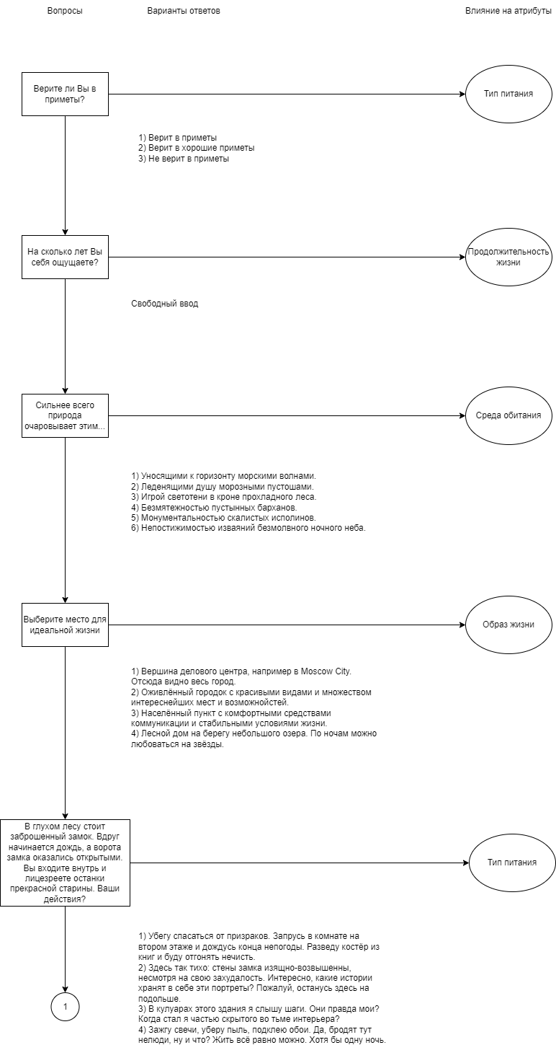

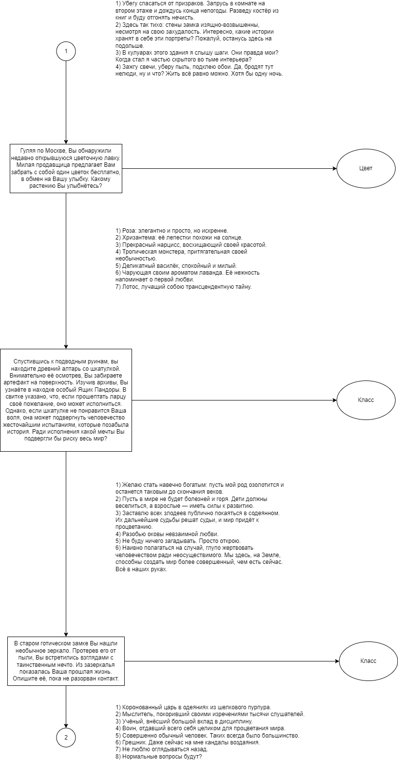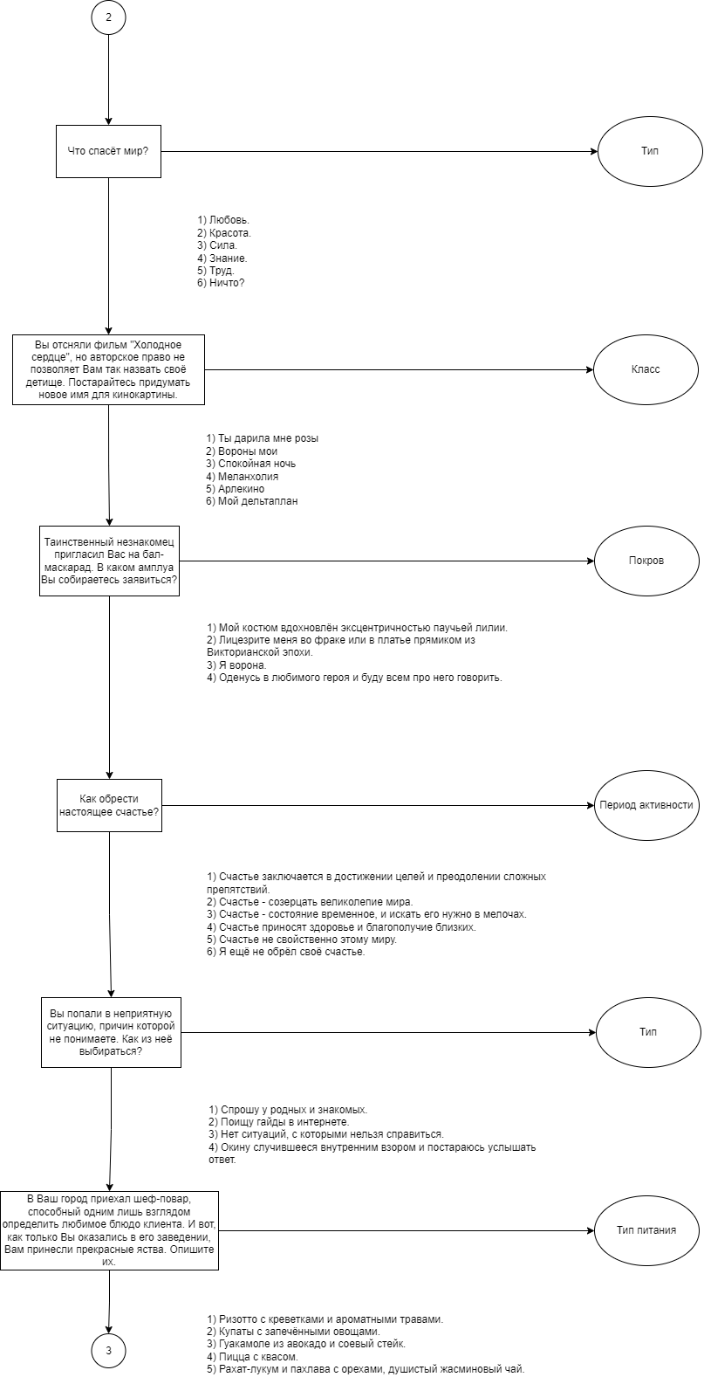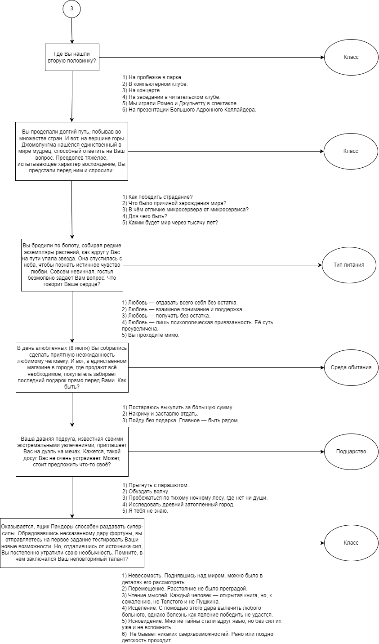

**Параметры:**

Приметы;

Стихия;

Внутренний возраст;

Коммуникабельность;

Самовосприятие;

Темперамент;

Любимый цвет;

Тайное желание;

Самооценка;

Любовь;

Судьба мира;

Фильм;

Образ;

Еда;

Увлечение;

Счастье;

Мировоззрение;

Вопрос;

Экстрим;

Суперсилы.

**Логика:**

|  |  |
| --- | --- |
| **Увлечение** | **Класс** |
| Музыка | Земноводные |
| Театр | Птицы |
| Книги | Млекопитающие |
| Гейминг | Насекомые |
| Спорт | Ракообразные |

|  |  |
| --- | --- |
| **Стихия** | **Среда обитания** |
| Гео | Почва |
| Космос / дендро / тепло | Наземно-воздушная |
| Вода / холод | Водная |

|  |  |
| --- | --- |
| **Любовь** | **Тип питания** |
| Отдача | Растительноядный |
| Поддержка | Всеядный |
| Потребление | Хищнический |
| Привязка | Паразитический |
| Нигилизм | Трупоядный |

**Пример результата:**

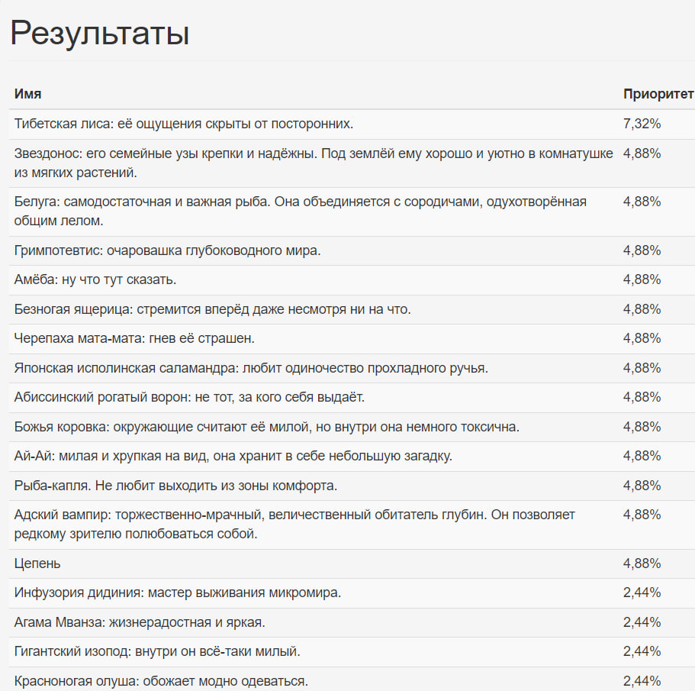

### 6. Дополнительное задание

1 – Какие ответы нужно выбирать для того, чтобы вывести животное «Тибетская лиса» в топ?

Для начала рассмотрим значения атрибутов у выбранного объекта

|  |  |
| --- | --- |
| Подцарство | Многоклеточные |
| Тип | Хордовые |
| Класс | Млекопитающие |
| Среда обитания | Наземно-воздушная |
| Тип питания | Хищнический |
| Продолжительность жизни | 5-15 лет |
| Образ жизни | Одиночный |
| Покров | Короткая шерсть |
| Цвет | Серый |
| Период активности | Сумеречный |

Определим последовательность вопросов, на которые необходимо ответить определённым образом, чтобы вывести в топ данное тотемное животное.

|  |  |
| --- | --- |
| **Вопрос** | **Ответ** |
| Сильнее всего природа очаровывает этим... | Игрой светотени в кроне прохладного леса. |
| На сколько лет Вы себя ощущаете? | 20 |
| Выберите место для идеальной жизни. | Лесной дом на берегу небольшого озера. По ночам можно любоваться на звёзды. |
| Вы бродили по болоту, собирая редкие экземпляры растений, как вдруг у Вас на пути упала звезда. Она спустилась с неба, чтобы познать истинное чувство любви. Совсем невинная, гостья безмолвно задаёт Вам вопрос. Что говорит Ваше сердце? | Любовь — получать без остатка. |

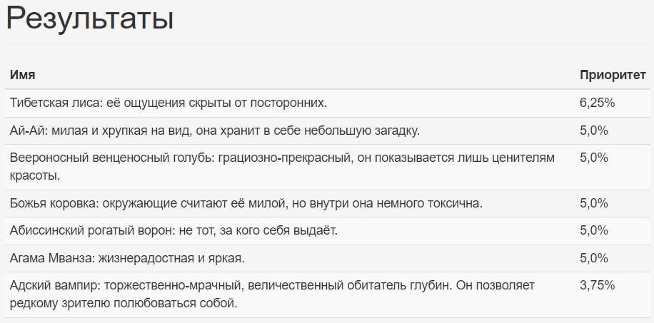

Таким образом, объект «Тибетская лиса» находится в топе.

2 – Какие ответы нужно выбирать для того, чтобы вывести животное «Цепень» в топ?

Для начала рассмотрим значения атрибутов у выбранного объекта.

|  |  |
| --- | --- |
| Подцарство | Многоклеточные |
| Тип | Беспозвоночные |
| Среда обитания | Живые организмы |
| Тип питания | Паразитический |
| Продолжительность жизни | 5-15 лет |
| Образ жизни | Одиночный |
| Покров | Кожа |
| Цвет | Бесцветный |
| Период активности | Смешанный |

Определим последовательность вопросов, на которые необходимо ответить определённым образом, чтобы вывести в топ данное тотемное животное.

|  |  |
| --- | --- |
| **Вопрос** | **Ответ** |
| На сколько лет Вы себя ощущаете? | 17 |
| Спустившись к подводным руинам, вы находите древний алтарь со шкатулкой. Внимательно её осмотрев, Вы забираете артефакт на поверхность. Изучив архивы, Вы узнаёте в находке особый Ящик Пандоры. В свитке указано, что, если прошептать ларцу своё пожелание, оно может исполниться. Однако, если шкатулке не понравится Ваша воля, она может подвергнуть человечество жесточайшим испытаниям, которые позабыла история. Ради исполнения какой мечты Вы подвергли бы риску весь мир? | Не буду ничего загадывать. Просто открою. |
| В старом готическом замке Вы нашли необычное зеркало. Протерев его от пыли, Вы встретились взглядами с таинственным нечто. Из зазеркалья показалась Ваша прошлая жизнь. Опишите её, пока не разорван контакт. | Нормальные вопросы будут? |

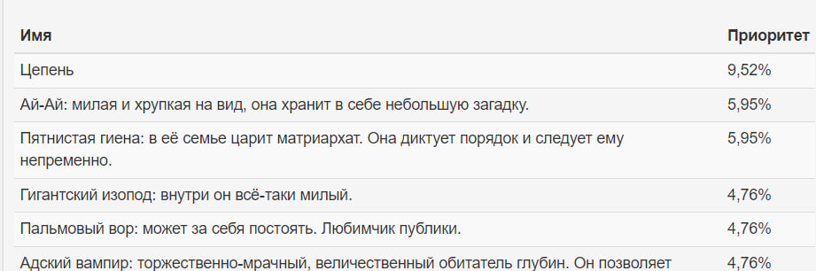

Таким образом, объект «Цепень» находится в топе.

**7. Ответы на вопросы**

1) Наиболее распространены следующие модели знаний: логическая МПЗ, продукционная МПЗ, фреймовая МПЗ, семантические сети.

2) Для разработки экспертной системы использовалась продукционная МПЗ: она основана на правилах «если …, то…».

3) Экспертная система состоит из атрибутов, объектов, параметров, вопросов и логики, связывающей параметры с атрибутами.

**8. Выводы**

В результате выполнения лабораторной работы были получены навыки проектирования экспертных систем на базе имеющейся оболочки, а также знания об устройстве экспертных систем, их компонентах; была создана система, позволяющая на основе рейтинга осуществлять поддержку принятия решения пользователя.